ESTADO DO RIO GRANDE DO NORTE
CÂMARA MUNICIPAL DE SÃO JOÃO DO SABUGI

REQUERIMENTO Nº. 006/2025

Requeiro a V. Ex.ª, com base no artigo 154 do Regimento Interno e ouvido o plenário desta casa, requer que seja enviado ofício ao Poder Executivo Municipal, solicitando que faça a doação do ônibus Titanic a ACAMFEN.

JUSTIFICATIVA EM PLENÁRIO

Sala das Sessões, em 20 de fevereiro de 2025.

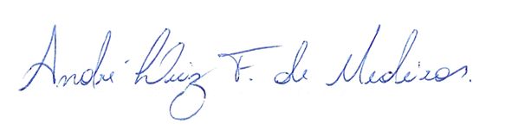

___________________________________________________________
RUTÊNIO HUMBERTO DE ARAÚJO MEDEIROS
VEREADOR - AUTOR

